МИНИСТЕРСТВО НАУКИ И ВЫСШЕГО ОБРАЗОВАНИЯ РОССИЙСКОЙ
ФЕДЕРАЦИИ

ФЕДЕРАЛЬНОЕ ГОСУДАРСТВЕННОЕ БЮДЖЕТНОЕ ОБРАЗОВАТЕЛЬНОЕ УЧРЕЖДЕНИЕ
ВЫСШЕГО ОБРАЗОВАНИЯ
«НОВОСИБИРСКИЙ ГОСУДАРСТВЕННЫЙ ТЕХНИЧЕСКИЙ
УНИВЕРСИТЕТ»

Кафедра защиты информации



ОТЧЁТ

по лабораторной работе №2
по дисциплине «Безопасность систем баз данных»

Вариант: «Защита БД пожарной станции»

Выполнил: Проверил:
Студент гр. «АБ-320», «АВТФ» Ассистент кафедры ЗИ
Мартынова Е.Д. Питько Я. А.
« » 2025г « » 2025 г.

(подпись) (подпись)

Новосибирск 2025
Цель работы: реализовать безопасные операции через функции с повышенными привилегиями, сравнить методы контроля бизнес-правил.

Перечень заданий:
- SECURITY DEFINER-функции (точечное повышение)
  - Реализуйте 2–3 функции для чувствительных операций в вашей предметной области (например, создание ключевого объекта, обновление поля с ограничениями, регистрация «транзакции»).
  - SECURITY DEFINER, валидация входа, понятные сообщения об ошибках.
  - Функции должны работать под правами владельца, но вызываться из-под ролей с ограниченными правами.
- Тесты прав (≥ 8 кейсов)
  - Позитив/негатив: чтение разрешённых таблиц, попытки выполнения DDL неадмином, DML в audit, вызовы SECURITY DEFINER с валидными/невалидными данными. psql-скрипты или pgTAP.
- CHECK vs триггер
  - Выберите сложное бизнес-правило из вашей области (например, end_date ≥ start_date, сумма ≥ 0, согласованность статуса).
    - Сравните CHECK и триггер: корректность, удобство аудита, производительность на вставке 10 тыс. строк. Зафиксируйте выбранный подход.
- Журнал вызовов для SECURITY DEFINER-функций.
  - Добавьте таблицу audit.function_calls (call_time, function_name, caller_role, input_params, success). Модифицируйте ваши функции так, чтобы они логировали каждый вызов. Протестируйте и покажите лог после нескольких вызовов.

Задание 1

В ходе работы были реализованы SECURITY DEFINER-функции, обеспечивающие выполнение чувствительных операций с правами владельца при вызове пользователями с ограниченными правами. Для обеспечения безопасности прямой доступ к таблицам не предоставляется, так как пользователям разрешено только выполнение данных функций.
Первая функция app.insert_emergency_call предназначена для добавления записи о чрезвычайном вызове с проверкой корректности входных данных: соответствия дате, наличия адреса в пределах Новосибирска, существования типа инцидента и заполненности описания. В случае некорректных данных формируются понятные сообщения об ошибках.
Код функции представлен ниже:
CREATE FUNCTION app.insert_emergency_call(
new_call_time TIMESTAMP,
new_address VARCHAR,
new_type_id INT,
new_description VARCHAR,
new_reported_by VARCHAR
)
RETURNS INT
LANGUAGE plpgsql
SECURITY DEFINER
AS $$
DECLARE
new_id INT;
BEGIN
IF new_call_time::date <> CURRENT_DATE THEN
RAISE EXCEPTION 'Время вызова должно быть сегодняшним: %', CURRENT_DATE;
END IF;
IF new_address IS NULL OR new_address NOT LIKE '%Новосибирск%' THEN
RAISE EXCEPTION 'Адрес должен быть в Новосибирске и не может быть пустым';
END IF;
IF NOT EXISTS (SELECT 1 FROM ref.IncidentType WHERE id = new_type_id) THEN
RAISE EXCEPTION 'Тип инцидента с id=% не существует', new_type_id;
END IF;
IF new_reported_by IS NULL OR TRIM(new_reported_by) = '' THEN
new_reported_by := 'Неизвестный заявитель';
END IF;
IF new_description IS NULL OR TRIM(new_description) = '' THEN
RAISE EXCEPTION 'Описание вызова не может быть пустым';
END IF;
INSERT INTO app.EmergencyCall(call_time, address, type_id, description, reported_by)
VALUES (new_call_time, new_address, new_type_id, new_description, new_reported_by)
RETURNING id INTO new_id;
RETURN new_id;
END;
$$;

На рисунке 1 представлено добавление функции app.insert_emergency_call в базу данных.
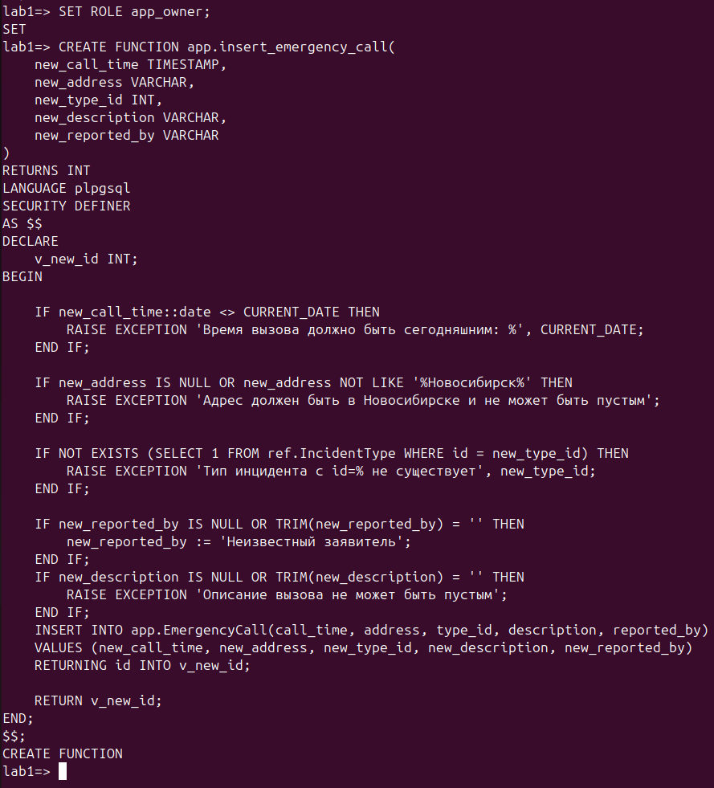
Рисунок 1 – Добавление функции app.insert_emergency_call в базу данных

Вторая функция app.update_equipment выполняет обновление информации об оборудовании с контролем заполненности данных, существования записи, корректности статуса, даты обслуживания и принадлежности к пожарной станции. При обнаружении ошибок также выдаются информативные сообщения.
Код функции представлен ниже:
CREATE FUNCTION app.update_equipment(
new_id INT,
new_name VARCHAR,
new_type VARCHAR,
new_status VARCHAR,
new_last_maintenance DATE,
new_fire_station_id INT
)
RETURNS VOID
LANGUAGE plpgsql
SECURITY DEFINER
AS $$
BEGIN
IF NOT EXISTS (SELECT 1 FROM app.Equipment WHERE id = new_id) THEN
RAISE EXCEPTION 'Оборудование с id=% не существует', new_id;
END IF;
IF new_name IS NULL OR TRIM(new_name) = '' THEN
RAISE EXCEPTION 'Название оборудования не может быть пустым';
END IF;
IF new_type IS NULL OR TRIM(new_type) = '' THEN
RAISE EXCEPTION 'Тип оборудования не может быть пустым';
END IF;
IF new_status NOT IN ('Используется', 'Не используется') THEN
RAISE EXCEPTION 'Статус оборудования должен быть "Используется" или "Не используется"';
END IF;
IF new_last_maintenance IS NOT NULL AND new_last_maintenance > CURRENT_DATE THEN
RAISE EXCEPTION 'Дата последнего обслуживания не может быть в будущем';
END IF;
IF NOT EXISTS (SELECT 1 FROM app.FireStation WHERE id = new_fire_station_id) THEN
RAISE EXCEPTION 'Станция с id=% не существует', new_fire_station_id;
END IF;
UPDATE app.Equipment
SET name = new_name,
type = new_type,
status = new_status,
last_maintenance = new_last_maintenance,
fire_station_id = new_fire_station_id
WHERE id = new_id;
END;
$$;

На рисунке 2 представлено добавление функции app.update_equipment в базу данных.
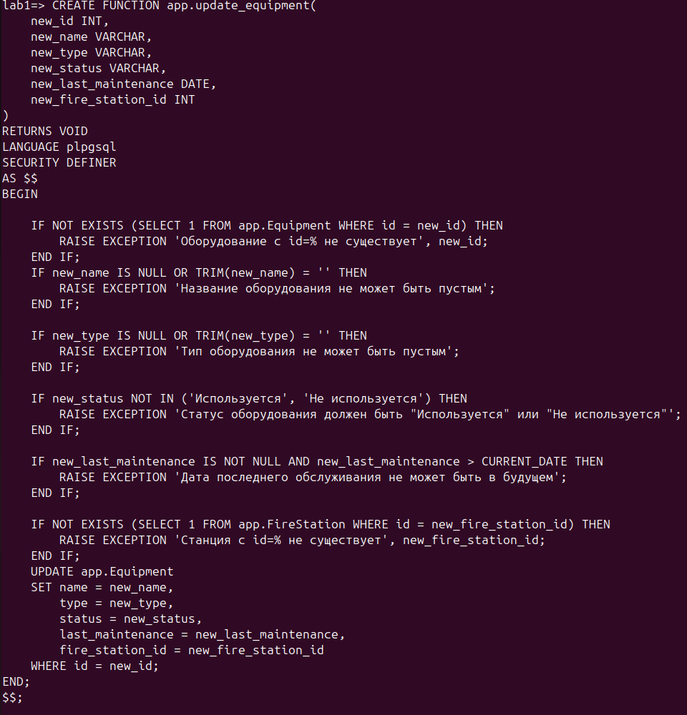
Рисунок 2 – Добавление функции app.update_equipment в базу данных

Для обеспечения возможности пользователям выполнять функции app.insert_emergency_call и app.update_equipment было необходимо настроить разграничение прав. Сначала было предоставлено право USAGE на схему app, чтобы пользователи могли видеть объекты схемы. Далее были предоставлены права EXECUTE на функции, чтобы пользователи могли их вызывать.
Код команд представлен ниже:
GRANT USAGE ON SCHEMA app TO PUBLIC;
GRANT EXECUTE ON FUNCTION app.insert_emergency_call(
TIMESTAMP, VARCHAR, INT, VARCHAR, VARCHAR
) TO PUBLIC;
GRANT EXECUTE ON FUNCTION app.update_equipment(
INT, VARCHAR, VARCHAR, VARCHAR, DATE, INT
) TO PUBLIC;

На рисунке 3 предоставление прав пользователям указанными командами.
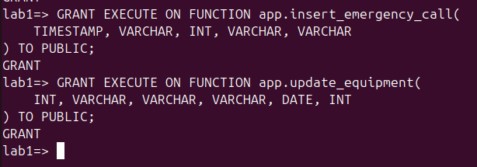
Рисунок 3 – Использование команд на предоставление прав на функции и схему пользователям

Задание 2

Для тестирования прав доступа и работы функций был выполнен набор psql-тестов с различными ролями. Проверялось выполнение операций SELECT, DML и DDL: роли с ограниченными правами не имели доступа к запрещённым таблицам и операциям, а роли с расширенными привилегиями успешно выполняли разрешённые действия. Тестирование подтвердило корректность разграничения прав.
Код тестов ролей представлен ниже:
SET ROLE app_reader;
DO $$
BEGIN
RAISE NOTICE '== TEST 1a: app_reader SELECT app.Equipment (позитив) ==';
BEGIN
PERFORM * FROM app.Equipment LIMIT 1;
RAISE NOTICE '✅ OK (ожидаемо)';
EXCEPTION WHEN insufficient_privilege THEN
RAISE NOTICE '❌ нет прав';
END;
RAISE NOTICE '== TEST 1b: app_reader SELECT ref.IncidentType (позитив) ==';
BEGIN
PERFORM * FROM ref.IncidentType LIMIT 1;
RAISE NOTICE '✅ OK (ожидаемо)';
EXCEPTION WHEN insufficient_privilege THEN
RAISE NOTICE '❌ нет прав';
END;
END $$;
RESET ROLE;
SET ROLE auditor;
DO $$
BEGIN
RAISE NOTICE '== TEST 1c: auditor SELECT app.Equipment (негатив) ==';
BEGIN
PERFORM * FROM app.Equipment LIMIT 1;
RAISE NOTICE '✅ OK';
EXCEPTION WHEN insufficient_privilege THEN
RAISE NOTICE '❌ нет прав (ожидаемо)';
END;
RAISE NOTICE '== TEST 1d: auditor SELECT ref.IncidentType (негатив) ==';
BEGIN
PERFORM * FROM ref.IncidentType LIMIT 1;
RAISE NOTICE '✅ OK';
EXCEPTION WHEN insufficient_privilege THEN
RAISE NOTICE '❌ нет прав (ожидаемо)';
END;
END $$;
RESET ROLE;
SET ROLE app_reader;
DO $$
BEGIN
RAISE NOTICE '== TEST 2a: app_reader DML (негатив) ==';
BEGIN
INSERT INTO app.Equipment(name,type,status,last_maintenance,fire_station_id)
VALUES('Test','Type','Используется',CURRENT_DATE,1);
RAISE NOTICE '✅ INSERT';
EXCEPTION WHEN insufficient_privilege THEN
RAISE NOTICE '❌ INSERT нет прав (ожидаемо)';
END;
BEGIN
UPDATE app.Equipment SET name='Updated' WHERE id=1;
RAISE NOTICE '✅ UPDATE';
EXCEPTION WHEN insufficient_privilege THEN
RAISE NOTICE '❌ UPDATE нет прав (ожидаемо)';
END;
BEGIN
DELETE FROM app.Equipment WHERE id=1;
RAISE NOTICE '✅ DELETE';
EXCEPTION WHEN insufficient_privilege THEN
RAISE NOTICE '❌ DELETE нет прав (ожидаемо)';
END;
END $$;
RESET ROLE;
SET ROLE app_writer;
DO $$
BEGIN
RAISE NOTICE '== TEST 2b: app_writer DML (позитив) ==';
BEGIN
INSERT INTO app.Equipment(name,type,status,last_maintenance,fire_station_id)
VALUES('Test','Type','Используется',CURRENT_DATE,1);
RAISE NOTICE '✅ INSERT OK (ожидаемо)';
EXCEPTION WHEN insufficient_privilege THEN
RAISE NOTICE '❌ ошибка';
END;
BEGIN
UPDATE app.Equipment SET name='Updated' WHERE id=1;
RAISE NOTICE '✅ UPDATE OK (ожидаемо)';
EXCEPTION WHEN insufficient_privilege THEN
RAISE NOTICE '❌ ошибка';
END;
END $$;
RESET ROLE;
SET ROLE app_writer;
DO $$
BEGIN
RAISE NOTICE '== TEST 3a: app_writer CREATE TABLE (негатив) ==';
BEGIN
EXECUTE 'CREATE TABLE app.TestDDL(id INT)';
RAISE NOTICE '✅ CREATE TABLE';
EXCEPTION WHEN insufficient_privilege THEN
RAISE NOTICE '❌ нет прав (ожидаемо)';
END;
END $$;
RESET ROLE;
SET ROLE ddl_admin;
DO $$
BEGIN
RAISE NOTICE '== TEST 3b: ddl_admin CREATE TABLE (позитив) ==';
BEGIN
EXECUTE 'CREATE TABLE IF NOT EXISTS app.TestDDL(id INT)';
RAISE NOTICE '✅ OK (ожидаемо)';
EXCEPTION WHEN insufficient_privilege THEN
RAISE NOTICE '❌ ошибка';
END;
END $$;
RESET ROLE;
SET ROLE app_writer;
DO $$
BEGIN
RAISE NOTICE '== TEST 4a: app_writer INSERT audit (негатив) ==';
BEGIN
INSERT INTO audit.EventLog(actor_id,target_table,target_id,action,details)
VALUES(1,'app.Equipment',1,'INSERT','Test');
RAISE NOTICE '✅ INSERT OK';
EXCEPTION WHEN insufficient_privilege THEN
RAISE NOTICE '❌ нет прав (ожидаемо)';
END;
END $$;
RESET ROLE;
SET ROLE auditor;
DO $$
BEGIN
RAISE NOTICE '== TEST 4b: auditor SELECT audit.EventLog (позитив) ==';
BEGIN
PERFORM * FROM audit.EventLog LIMIT 1;
RAISE NOTICE '✅ SELECT OK (ожидаемо)';
EXCEPTION WHEN insufficient_privilege THEN
RAISE NOTICE '❌ ошибка';
END;
END $$;
RESET ROLE;

На рисунке 4 представлен результат тестирования прав ролей app_reader и auditor на операцию SELECT для схем app и ref.
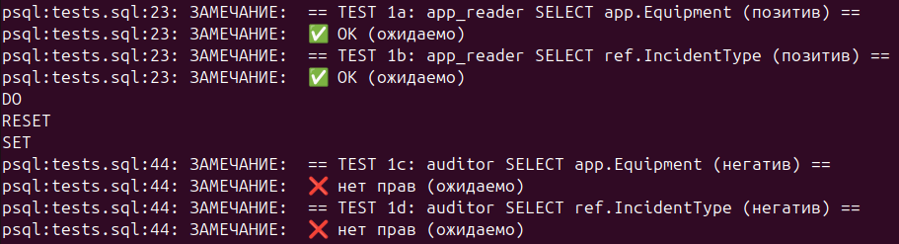
Рисунок 4 – Тестирование прав ролей app_reader и auditor

На рисунке 5 представлен результат тестирования прав ролей app_reader и app_writer на DML-операции.
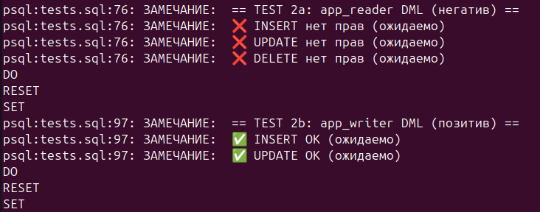
Рисунок 5 – Тестирование прав ролей app_reader и app_writer

На рисунке 6 представлен результат тестирования прав ролей app_writer и ddl_admin на DDL-операции.
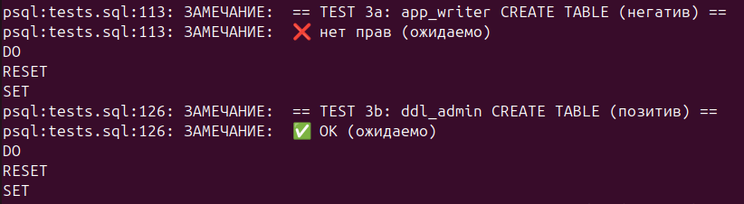
Рисунок 6 – Тестирование прав ролей app_writer и ddl_admin

На рисунке 7 представлен результат тестирования прав ролей app_writer и auditor на операции INSERT и SELECT.
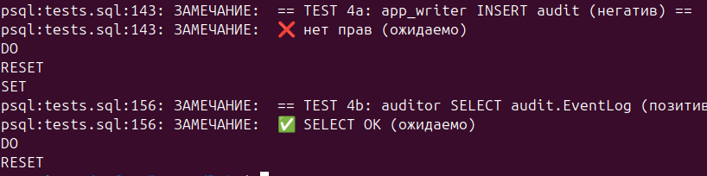
Рисунок 7 – Тестирование прав ролей app_writer и auditor

Также проверялись функции app.insert_emergency_call и app.update_equipment на корректность валидации входных данных и формирование сообщений об ошибках. Тестирование подтвердило корректность работы функций.
Код тестирования функций представлен ниже:
SELECT app.insert_emergency_call(
CURRENT_TIMESTAMP::timestamp,
'г. Новосибирск, ул. Тестовая, 10'::varchar,
1::int,
'Проверка вставки 1'::varchar,
'Tester1'::varchar
) AS new_id;
SELECT app.insert_emergency_call(
CURRENT_TIMESTAMP::timestamp,
'г. Новосибирск, ул. Тестовая, 11'::varchar,
1::int,
'Проверка вставки 2'::varchar,
NULL::varchar
) AS new_id;
SELECT app.insert_emergency_call(
CURRENT_TIMESTAMP::timestamp,
'г. Москва, ул. Тестовая, 1'::varchar,
1::int,
'Неверный адрес'::varchar,
'Tester2'::varchar
);
SELECT app.insert_emergency_call(
(CURRENT_TIMESTAMP - INTERVAL '1 day')::timestamp,
'г. Новосибирск, ул. Тестовая, 12'::varchar,
1::int,
'Неверная дата'::varchar,
'Tester3'::varchar
);
SELECT app.update_equipment(
1::int,
'Оборудование Тестовое 1'::varchar,
'Тип A'::varchar,
'Используется'::varchar,
CURRENT_DATE::date,
1::int
);
SELECT app.update_equipment(
1::int,
'Оборудование Тестовое 2'::varchar,
'Тип B'::varchar,
'Не используется'::varchar,
NULL::date,
1::int
);
SELECT app.update_equipment(
1::int,
'Оборудование Тестовое 3'::varchar,
'Тип C'::varchar,
'В ремонте'::varchar,
CURRENT_DATE::date,
1::int
);
SELECT app.update_equipment(
999::int,
'Оборудование Тестовое 4'::varchar,
'Тип D'::varchar,
'Используется'::varchar,
CURRENT_DATE::date,
1::int
);

На рисунке 8 представлено позитивное тестирование функции app.insert_emergency_call.
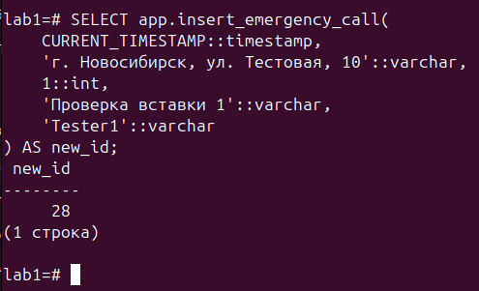
Рисунок 8 – Позитивное тестирование функции app.insert_emergency_call

На рисунке 9 представлено позитивное тестирование функции app.insert_emergency_call с автозаполнением заявителя.
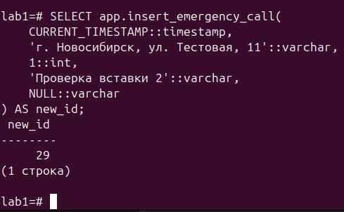
Рисунок 9 – Позитивное тестирование функции app.insert_emergency_call

На рисунке 10 представлено негативное тестирование функции app.insert_emergency_call при неверно указанном адресе.
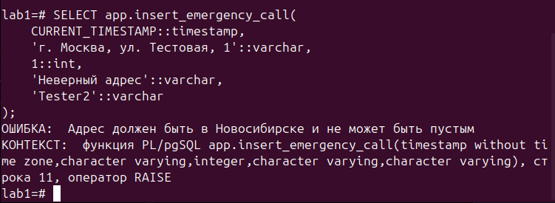
Рисунок 10 – Негативное тестирование функции app.insert_emergency_call

На рисунке 11 представлено негативное тестирование функции app.insert_emergency_call при неверно указанной дате.
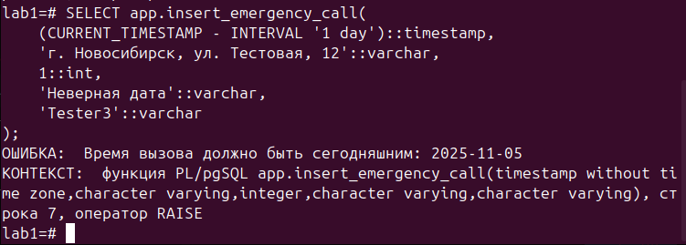
Рисунок 11 – Негативное тестирование функции app.insert_emergency_call

На рисунке 12 представлено позитивное тестирование функции app.update_equipment.
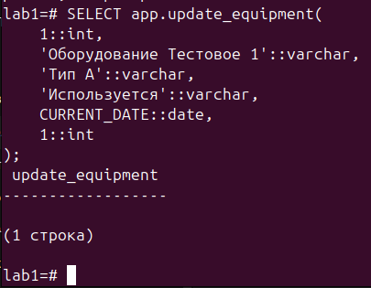
Рисунок 12 – Позитивное тестирование функции app.update_equipment

На рисунке 13 представлено позитивное тестирование функции app.update_equipment.
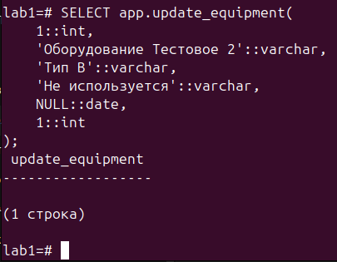
Рисунок 13 – Позитивное тестирование функции app.update_equipment

На рисунке 14 представлено негативное тестирование функции app.update_equipment при неверно указанном статусе оборудования.
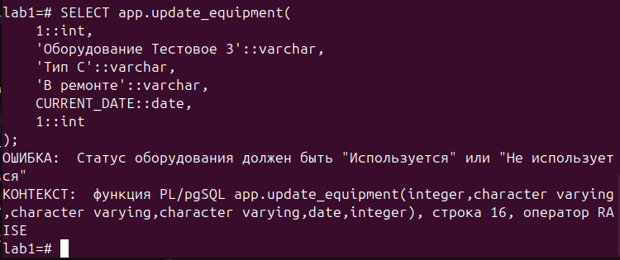
Рисунок 14 – Негативное тестирование функции app.update_equipment

На рисунке 15 представлено негативное тестирование функции app.update_equipment при неверно указанном идентификаторе оборудования.
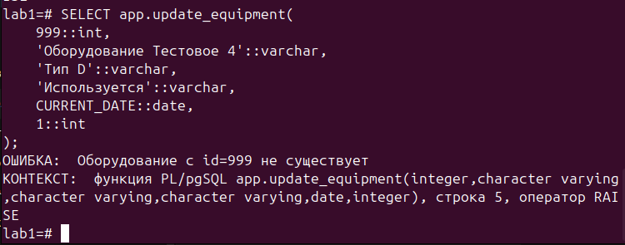
Рисунок 15 – Негативное тестирование функции app.update_equipment

Задание 3

В качестве сложного бизнес-правила было выбрано ограничение даты вызова в таблице app.EmergencyCall, согласно которому значение столбца call_time не может превышать текущий момент времени.
Ниже приведён код, реализующий проверку столбца через CHECK:
ALTER TABLE app.EmergencyCall
ADD CONSTRAINT check_call_time_not_future
CHECK (call_time <= CURRENT_TIMESTAMP);

На рисунке 16 представлено добавление ограничения CHECK к столбцу call_time в таблице app.EmergencyCall.
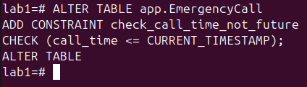
Рисунок 16 – Добавление ограничения CHECK

Затем была проведена вставка 10 тыс. записей в таблицу app.EmergencyCall для тестирования производительности ограничения CHECK. Для оценки времени выполнения операций использовалась встроенная команда \timing.
Ниже приведен код реализации тестирования:
\timing
INSERT INTO app.EmergencyCall(call_time, address, type_id, description, reported_by)
SELECT CURRENT_TIMESTAMP, 'г. Новосибирск, ул. Тестовая', 1, 'Тест CHECK', 'Tester'
FROM generate_series(1, 10000);

Результат тестирования представлен на рисунке 17.
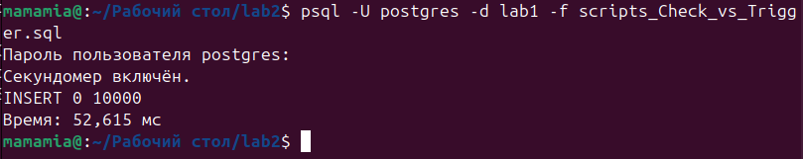
Рисунок 17 – Тестирование производительности ограничения CHECK

Затем было удалено ограничение CHECK следующей командой:
ALTER TABLE app.EmergencyCall
DROP CONSTRAINT check_call_time_not_future;

На рисунке 18 представлено удаление ограничения CHECK.
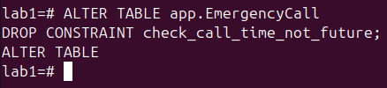
Рисунок 18 – Удаление ограничения CHECK

Далее был создан триггер callTime_notFuture с функцией app.callTime_notFuture, который срабатывает перед вставкой или обновлением каждой записи в таблице app.EmergencyCall. Назначение триггера аналогично ограничению CHECK.
Ниже приведен код триггерной функции:
CREATE FUNCTION app.callTime_notFuture()
RETURNS TRIGGER
LANGUAGE plpgsql
AS $$
BEGIN
IF NEW.call_time > CURRENT_TIMESTAMP THEN
RAISE EXCEPTION 'Дата вызова не может быть в будущем: %', NEW.call_time;
END IF;
RETURN NEW;
END;
$$;
CREATE TRIGGER callTime_notFuture
BEFORE INSERT OR UPDATE ON app.EmergencyCall
FOR EACH ROW
EXECUTE FUNCTION app.callTime_notFuture();

На рисунке 19 представлено добавление триггерной функции в базу данных.
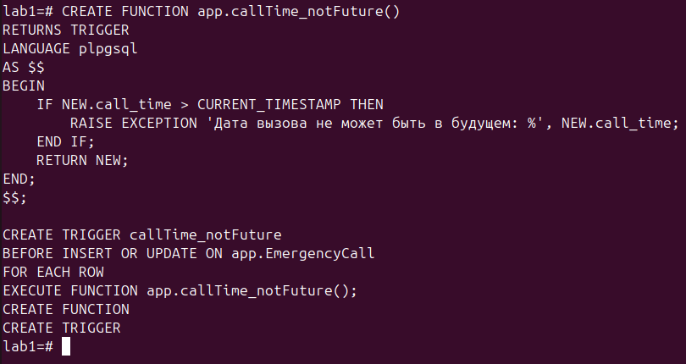
Рисунок 19 – Добавление триггерной функции в базу данных

Код тестирования аналогичен коду для ограничения CHECK.
Результат тестирования производительности триггерной функции представлен на рисунке 20.
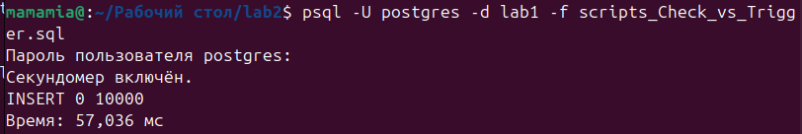
Рисунок 20 – Тестирования производительности триггерной функции
Сравнение показало, что ограничение CHECK быстрее при вставке 10 тысяч строк (52,615 мс против 57,036 мс у триггера) и обеспечивает корректность данных, но не позволяет вести аудит и формировать информативные ошибки. Триггер app.callTime_notFuture тоже обеспечивает корректность данных, но имеет возможность генерации сообщений и ведения аудита, поэтому для реализации бизнес-правила выбран именно триггерный подход.

Задание 4

Была создана таблица audit.function_calls для ведения журнала вызовов функций с SECURITY DEFINER.
Код функции представлен ниже:
CREATE TABLE audit.function_calls (
id SERIAL PRIMARY KEY,
call_time TIMESTAMP NOT NULL DEFAULT CURRENT_TIMESTAMP,
function_name VARCHAR NOT NULL,
caller_role VARCHAR NOT NULL,
input_params JSON NOT NULL,
success BOOLEAN NOT NULL
);

На рисунке 21 представлено добавление таблицы в базу данных в схему audit.
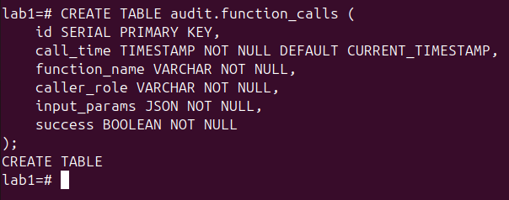
Рисунок 21 – Добавление таблицы в базу данных в схему audit

Функции app.insert_emergency_call и app.update_equipment были модифицированы так, чтобы фиксировать каждый вызов, включая входные параметры, роль пользователя и результат выполнения. Также были убраны обработки исключения RAISE EXCEPTION, потому что из-за них нарушается логирование ошибок.
Код обновленных функций представлен ниже:
CREATE OR REPLACE FUNCTION app.insert_emergency_call(
new_call_time TIMESTAMP,
new_address VARCHAR,
new_type_id INT,
new_description VARCHAR,
new_reported_by VARCHAR
)
RETURNS TEXT
LANGUAGE plpgsql
SECURITY DEFINER
AS $$
DECLARE
new_id INT;
error_code INT := 0;
error_text TEXT := NULL;
BEGIN
IF new_call_time::date <> CURRENT_DATE THEN
error_code := 1;
error_text := format('Время вызова должно быть сегодняшним: %s', CURRENT_DATE);
END IF;
IF (error_code = 0) AND (new_address IS NULL OR new_address NOT LIKE '%Новосибирск%') THEN
error_code := 2;
error_text := 'Адрес должен быть в Новосибирске и не может быть пустым';
END IF;
IF (error_code = 0) AND NOT EXISTS (SELECT 1 FROM ref.IncidentType WHERE id = new_type_id) THEN
error_code := 3;
error_text := format('Тип инцидента с id=%s не существует', new_type_id);
END IF;
IF (error_code = 0) AND (new_reported_by IS NULL OR TRIM(new_reported_by) = '') THEN
new_reported_by := 'Неизвестный заявитель';
END IF;
IF (error_code = 0) AND (new_description IS NULL OR TRIM(new_description) = '') THEN
error_code := 5;
error_text := 'Описание вызова не может быть пустым';
END IF;
IF error_code = 0 THEN
INSERT INTO app.EmergencyCall(call_time, address, type_id, description, reported_by)
VALUES (new_call_time, new_address, new_type_id, new_description, new_reported_by)
RETURNING id INTO new_id;
END IF;
INSERT INTO audit.function_calls(function_name, caller_role, input_params, success)
VALUES (
'insert_emergency_call',
current_role,
json_build_object(
'new_call_time', new_call_time,
'new_address', new_address,
'new_type_id', new_type_id,
'new_description', new_description,
'new_reported_by', new_reported_by,
'error_code', error_code,
'error_text', error_text
),
(error_code = 0)
);
IF error_code = 0 THEN
RETURN 'OK';
ELSE
RETURN error_text;
END IF;
END;
$$;

CREATE OR REPLACE FUNCTION app.update_equipment(
new_id INT,
new_name VARCHAR,
new_type VARCHAR,
new_status VARCHAR,
new_last_maintenance DATE,
new_fire_station_id INT
)
RETURNS TEXT
LANGUAGE plpgsql
SECURITY DEFINER
AS $$
DECLARE
error_code INT := 0;
error_text TEXT := NULL;
BEGIN
IF NOT EXISTS (SELECT 1 FROM app.Equipment WHERE id = new_id) THEN
error_code := 1;
error_text := format('Оборудование с id=%s не существует', new_id);
END IF;
IF error_code = 0 AND (new_name IS NULL OR TRIM(new_name) = '') THEN
error_code := 2;
error_text := 'Название оборудования не может быть пустым';
END IF;
IF error_code = 0 AND (new_type IS NULL OR TRIM(new_type) = '') THEN
error_code := 3;
error_text := 'Тип оборудования не может быть пустым';
END IF;
IF error_code = 0 AND new_status NOT IN ('Используется', 'Не используется') THEN
error_code := 4;
error_text := 'Статус оборудования должен быть "Используется" или "Не используется"';
END IF;
IF error_code = 0 AND new_last_maintenance IS NOT NULL AND new_last_maintenance > CURRENT_DATE THEN
error_code := 5;
error_text := 'Дата последнего обслуживания не может быть в будущем';
END IF;
IF error_code = 0 AND NOT EXISTS (SELECT 1 FROM app.FireStation WHERE id = new_fire_station_id) THEN
error_code := 6;
error_text := format('Станция с id=%s не существует', new_fire_station_id);
END IF;
IF error_code = 0 THEN
UPDATE app.Equipment
SET name = new_name,
type = new_type,
status = new_status,
last_maintenance = new_last_maintenance,
fire_station_id = new_fire_station_id
WHERE id = new_id;
END IF;
INSERT INTO audit.function_calls(function_name, caller_role, input_params, success)
VALUES (
'update_equipment',
current_role,
json_build_object(
'new_id', new_id,
'new_name', new_name,
'new_type', new_type,
'new_status', new_status,
'new_last_maintenance', new_last_maintenance,
'new_fire_station_id', new_fire_station_id,
'error_code', error_code,
'error_text', error_text
),
(error_code = 0)
);
IF error_code = 0 THEN
RETURN 'OK';
ELSE
RETURN error_text;
END IF;
END;
$$;

Код тестирования обновленных функций представлен ниже:
SET ROLE app_reader;
SELECT app.insert_emergency_call(
CURRENT_TIMESTAMP::timestamp,
'Новосибирск, Ленина 10'::varchar,
1,
'Тестовый вызов 1'::varchar,
'Иванов'::varchar
);
SET ROLE app_writer;
SELECT app.insert_emergency_call(
(CURRENT_TIMESTAMP - INTERVAL '1 day')::timestamp,
'Новосибирск, Ленина 10'::varchar,
1,
'Тестовый вызов 2'::varchar,
'Иванов'::varchar
);
SET ROLE app_owner;
SELECT app.insert_emergency_call(
CURRENT_TIMESTAMP::timestamp,
'Москва, Красная площадь'::varchar,
1,
'Тестовый вызов 3'::varchar,
'Иванов'::varchar
);
SET ROLE ddl_admin;
SELECT app.insert_emergency_call(
CURRENT_TIMESTAMP::timestamp,
'Новосибирск, Ленина 20'::varchar,
9999,
'Тестовый вызов 4'::varchar,
'Иванов'::varchar
);
SET ROLE dml_admin;
SELECT app.insert_emergency_call(
CURRENT_TIMESTAMP::timestamp,
'Новосибирск, Ленина 10'::varchar,
1,
''::varchar,
''::varchar
);
SET ROLE auditor;
SELECT app.update_equipment(
1,
'Новый насос 1'::varchar,
'Насос'::varchar,
'Используется'::varchar,
CURRENT_DATE,
1
);
SET ROLE postgres;
SELECT app.update_equipment(
9999,
'Новый насос 2'::varchar,
'Насос'::varchar,
'Используется'::varchar,
CURRENT_DATE,
1
);
SELECT app.update_equipment(
1,
''::varchar,
'Насос'::varchar,
'Используется'::varchar,
CURRENT_DATE,
1
);
SELECT app.update_equipment(
1,
'Новый насос 3'::varchar,
'Насос'::varchar,
'Неизвестно'::varchar,
CURRENT_DATE,
1
);
SELECT app.update_equipment(
1,
'Новый насос 4'::varchar,
'Насос'::varchar,
'Используется'::varchar,
CURRENT_DATE + 1,
1
);

Тестирование функций представлено на рисунке 22.
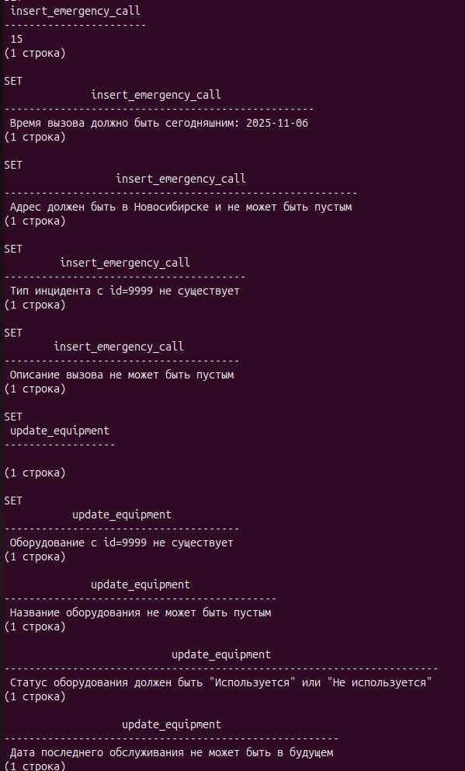
Рисунок 22 – Тестирование функций
После выполнения тестов ожидается, что все вызовы функций были корректно зафиксированы в таблице audit.function_calls.
Содержимое таблицы audit.function_calls представлено на рисунке 23.
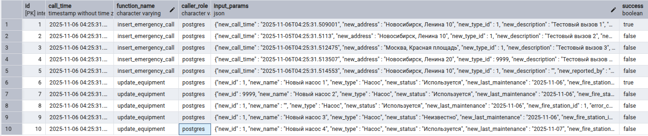
Рисунок 23 – Содержимое таблицы audit.function_calls

Как видно на рисунке 23, механизм логирования функций сработал корректно и все вызовы, включая ошибочные, зафиксированы.

Заключение

В ходе выполнения лабораторной работы была достигнута поставленная цель: реализованы безопасные операции через функции с повышенными привилегиями. Созданы SECURITY DEFINER-функции для чувствительных операций в базе данных пожарной станции: app.insert_emergency_call для добавления записей о чрезвычайных вызовах с проверкой корректности данных и app.update_equipment для обновления информации об оборудовании с контролем заполненности полей, существования записей и корректности статуса.
Проведено тестирование прав ролей, которое показало, что пользователи имеют только назначенные привилегии, а функции выполняются с правами владельца, обеспечивая безопасное выполнение операций. Сравнение ограничения CHECK и триггера на вставке 10 000 строк показало, что CHECK работает быстрее, но триггер более удобен для аудита и формирования информативных ошибок.
Создана таблица audit.function_calls, фиксирующая все вызовы SECURITY DEFINER-функций. Также были модифицированы функции для логирования успешных и ошибочных операций. Проверка показала корректную работу механизма логирования.
Таким образом, обеспечена усиленная безопасность базы данных пожарной станции.

